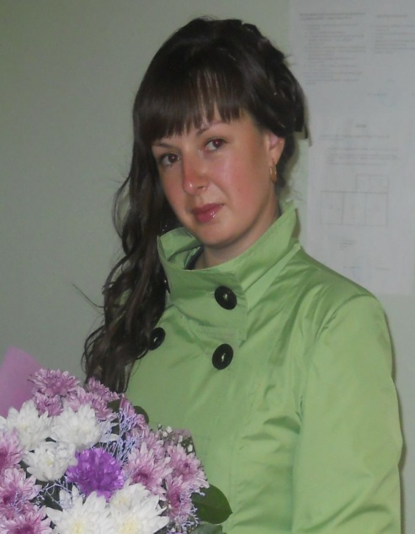 | Информационная карта участника муниципального этапа  Всероссийского конкурса «Учитель года России»  Шорина  Юлия Александровна  "Воспитатель года"

 | 1. Общие сведения
 | Населенный пункт | Ярославская область, г. Пошехонье
 | Дата рождения (день, месяц, год) | 05.01.1985
 | Место рождения | Ярославская область, рыбинский район, п. Тихменево
 | Адреса в Интернете (сайт, блог и т. д.), где можно познакомиться с участником и публикуемыми им материалами
 | 2. Работа
 | Место работы (наименование образовательного учреждения по Свидетельству о гос. аккредитации) | МДБОУ ДС №7 "Улыбка"
 | Занимаемая должность | Воспитатель
 | Преподаваемые предметы (для учителя)
 | Классное руководство в настоящее время, в каком классе (для учителя)
 | Общий трудовой и педагогический стаж (полных лет на момент заполнения анкеты) | Общий - 14 лет, педагогический - 6 лет
 | Квалификационная категория | Соответствие занимаемой должности
 | Почетные звания и награды (наименования и даты получения)
 | 3. Образование
 | Название и год окончания учреждения профессионального образования, факультет | Рыбинский педагогический колледж, 2015 год
 | Специальность, квалификация по диплому | Дошкольное образование, воспитатель детей дошкольного возраста
 | Дополнительное профессиональное образование (за последние три года) | Студентка 1 курса ЯГПУ им. Ушинского
 | Основные публикации (в т. ч. брошюры, книги)
4. Конкурсное задание «Интернет-ресурс»
 | Адрес персонального Интернет-ресурса | https://ds7-ulybka.edu.yar.ru/stranichki_pedagogov/shorina_yuliya_aleksandrovna.html
 | 5. Конкурсное задание «Урок/Конкурсное занятие»
 | Предмет, направление, образовательная область, форма | ОО "Социально-коммуникативное развитие"
 | Возрастная группа детей | Старшая группа
 | Необходимое оборудование
 | 6. Общественная деятельность
 | Участие в общественных организациях (наименование, направление деятельности и дата вступления) | Клуб молодых семей "Светлячки", дата вступления 2018 год
 | Участие в деятельности управляющего совета
 | Участие в работе методического объединения | Принимаю участие в районных методических объединениях.  В 2015 году на районном семинаре-практикуме "Развитие ОБЖ, через активные формы познания в условиях реализации ФГОС ДО" презентовала коллегам лэпбук по ПДД.  В 2019 г. приняла участие в районном семинаре "Система формирования коммуникативных и речевых навыков у детей раннего возраста" с выступлением из опыта работы на тему: "Образовательный терренкур, как технология для формирования коммуникативных и речевых навыков у детей раннего возраста".  В мае 2019 г. приняла участие в организации и проведении районная квест-игры "Пройдем дорогами войны".
 | Участие в разработке и реализации программ и проектов различного уровня (от уровня образовательного учреждения и выше с указанием статуса участия) | На базе детского сада:  Разработка образовательных проектов: "Наш ребенок говорит - словно реченька журчит", "Разноцветная осень", "Как мы ждали новый год","Мамин праздник", "Разноцветная неделька", "Что нам осень золотая принесла?", "Я и мои родители, грамотные пешеходы и водители"
 | 7. Досуг
 | Хобби | Танцы, плетение из бисера
 | Спортивные увлечения
 | Таланты
 | 8. Контакты
 | Рабочий телефон
 | Домашний телефон
 | Мобильный телефон | 89807437438
 | Электронная почта
 | Адрес личного сайта/страницы в Интернете | https://ds7-ulybka.edu.yar.ru/stranichki_pedagogov/shorina_yuliya_aleksandrovna.html
 | Адрес сайта образовательной организации в Интернете | https://ds7-ulybka.edu.yar.ru
 | 9. Профессиональные ценности
 | Ваше педагогическое кредо | Я воспитатель и этим горжусь,  Что вместе с детьми жить на свете учусь,  Да, я актриса многих ролей.  Но главная роль заменять матерей!
 | Почему вам нравится работать в образовательной организации? | Работа в дошкольном учреждении дает неиссякаемую энергию, умение удивляться и радоваться всему, что нас окружает, творческое вдохновение и желание делиться тем теплом, которое я получаю от детей. Люблю Атмосферу Детства. Люблю игры, занятия, общение с детьми!
 | Профессиональные и личностные ценности, наиболее вам близкие | Ответственность, честность
Интересные сведения об участнике конкурса, не раскрытые предыдущими разделами (не более 500 слов).
В детском саду являюсь ответственным за работу по ПДДТТ.
В 2014 году приняла участие в районном конкурсе среди педагогов «Созвездие талантов».
В 2019 году заняла 2 место в первом районном туре областного конкурса на лучшую организацию работы по профилактике детского дорожно-транспортного травматизма, в номинации "Лучший педагогический работник, осуществляющий деятельность по профилактике детского дорожно-транспортного травматизма в дошкольной образовательной организации Ярославской области". Приняла участие во втором областном туре среди педагогических работников, ставшими победителями первого муниципального этапа.
В 2019 году приняла участие областном конкурсе на лучшие учебно-методические материалы по организации работы по пожарной безопасности в образовательных организациях.
2014 год - 1 место в смотр – конкурсе на лучшее оформление группы к Новому году.
2018 год - 2 место в смотр - конкурсе «Лучший уголок ПДД».
2019 год - 1 место в смотр - конкурс снежных построек "Сделаем сказку из снега" .
2015 год, участие с ребенком средней группы в районном конкурсе творческих работ "О самой лучшей маме на свете" - 2 место.
2018год, участие с ребенком подготовительной группы во Всероссийском конкурсе рисунков "Краски осени" - лауреат.
2019 год, участие с ребенком подготовительной группы в районном конкурсе "Помни, каждый гражданин, спасения номер 01" - 2 место.
2019 год, участие с ребенком подготовительной группы во II Всероссийском конкурсе рисунков по ПДД "Со светофоровой наукой по дороге в школу, в детский сад" - 2 место.
2019 год, участие с ребенком подготовительной группы в III Всероссийском конкурсе рисунков по ПДД "Новый дорожный знак глазами детей" - 1 место.
Являюсь участником ГТО.

Правильность сведений, представленных в информационной карте, подтверждаю:
«30» ноября 2019г. Подпись

